МИНИСТЕРСТВО НАУКИ И ВЫСШЕГО ОБРАЗОВАНИЯ РФ
СОВЕТ РЕКТОРОВ ВУЗОВ ТОМСКОЙ ОБЛАСТИ
ОТКРЫТАЯ РЕГИОНАЛЬНАЯ МЕЖВУЗОВСКАЯ ОЛИМПИАДА 2018-2019
ИСТОРИЯ (11 КЛАСС)
ЗАКЛЮЧИТЕЛЬНЫЙ ЭТАП
1 ВАРИАНТ

Задание 1
Соотнесите события, понятия, процессы отечественной и зарубежной истории и объясните каждую комбинацию. При отсутствии объяснения баллы не ставятся. Помните, что сходство между событиями отечественной и зарубежной истории не является абсолютным.

1) Второе ополчение А) Походы Жанны д’Арк
2) Реформы Петра I Б) Движение флагеллантов
3) Правление Симеона Гордого В) «Великая пролетарская культурная революция»
4) «Шоковая терапия» Г) Революция Мейдзи
5) «Большой террор» Д) Политика «четырёх модернизаций»

1 | 2 | 3 | 4 | 5
Оценка задания №1 – 5 баллов

Задание 2
Расположите события в хронологической последовательности. В ответ запишите комбинацию букв. Задание засчитывается лишь в том случае, если все варианты расположены правильно.
А) Восстание в Киеве против Изяслава Ярославича
Б) Борьба дядей и племянников
В) Любечский съезд князей
Г) Битва Ярославичей с войском половецкого хана Шарукана на реке Альте
Д) Ослепление Василька Теребовльского
Е) Правление Всеслава Чародея в Киеве
Ж) Уветичский съезд князей

Оценка задания №2 – 7 баллов

Задание 3
Ниже приведены изображения «известных» в России деятелей последней трети XIX в. – начала XX в. Назовите человека, который является исключением из ряда представленных ниже деятелей, и напишите номер его изображения. Напишите термин, который объединяет всех представленных деятелей, за исключением одного. Напишите термин, который объединяет их всех без исключения. Ваши ответы должны быть связаны между собой по смыслу.
1. 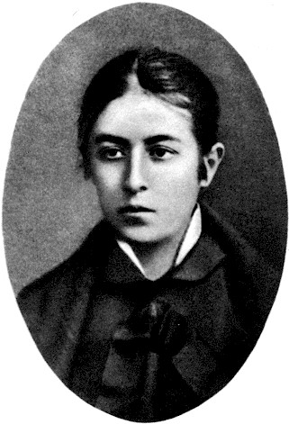2. 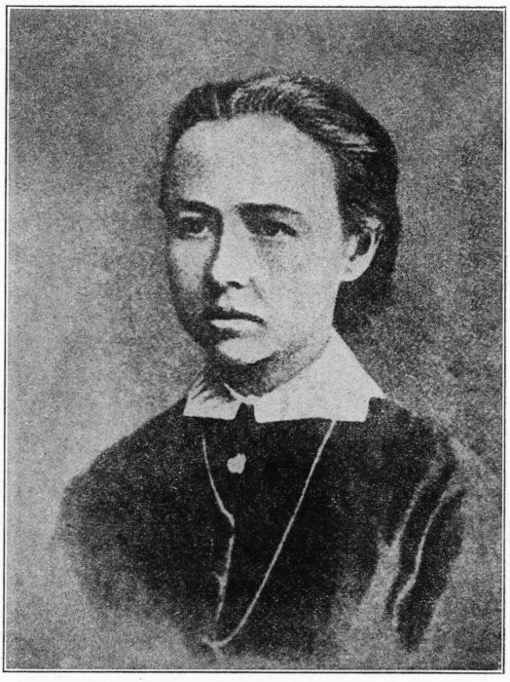 3. 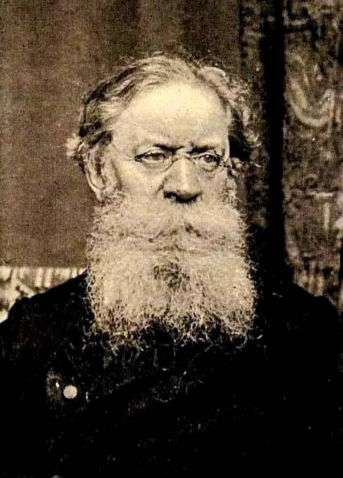
4. 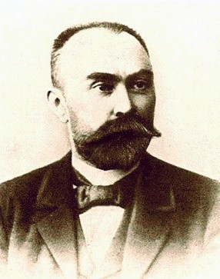 5. 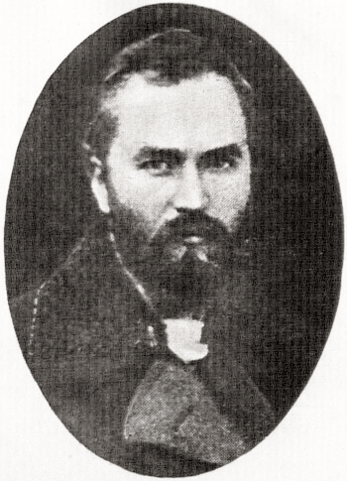6. 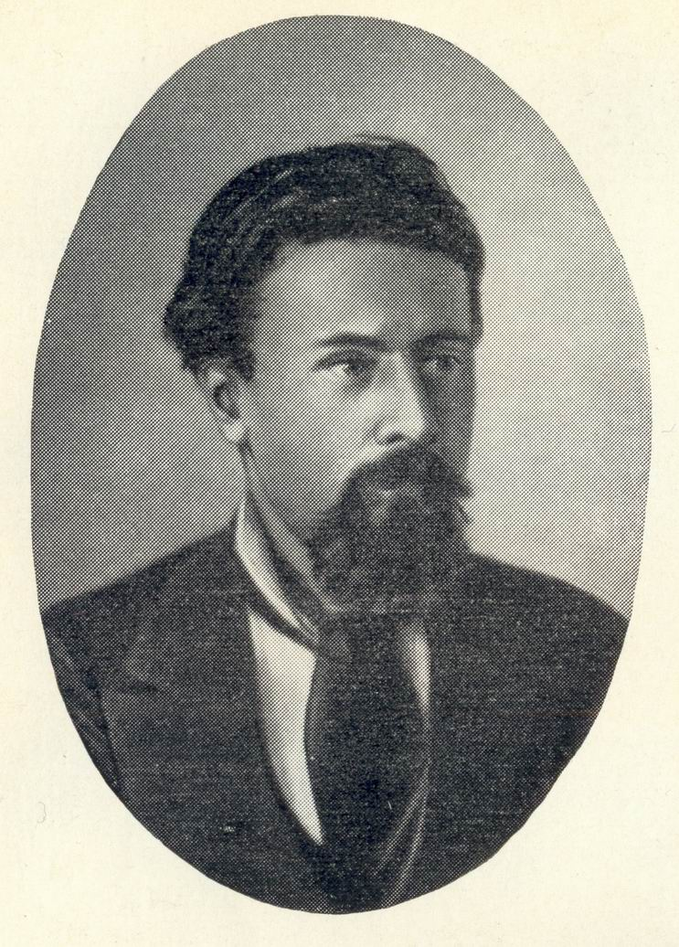

1) Назовите человека, являющегося в этом ряду исключением
2) Назовите первый термин
3) Назовите второй термин

Оценка задания №3 – 8 баллов

Задание 4
Заполните имеющиеся пропуски
«Мученик – _______. Долго ли еще будут длиться его страдания? Неужели нет спасение и муки неизбежно должна повенчать могила? Князь ________ говорит: "наши верки страдают". Это значит, что дело идет к концу...
...Наши корабли потоплены, сожжены или заперты в наших гаванях! Неприятельские флоты безнаказанно опустошают наши берега! Неприятельские армии безнаказанно попирают нашу землю... Друзей и союзников у нас нет... Чем стяжали мы себе столько врагов? Неужели одним только нашим величием? Но где это величие? Где силы наши? Где завет прежней славы и прежних успехов? Где превосходство войск наших, столь стройно грозных под Красным Селом? Еще недавно они залили своей кровью пожар ________ мятежа; но эта кровь пролилась для того только, чтобы впоследствии полководцы тревожно озирались на воскресших нашею милостью австрийцев? Мы теперь боимся этих австрийцев...
Вопрос о причинах, объясняющих наши неудачи и нынешнее затруднительное положение нашего Отечества, естественно возникает в сердце каждого русского...
Зачем завязали мы дело, не рассчитав последствия, или заранее не приготовились, из осторожности, к этим последствиям? Зачем встретили войну без винтовых кораблей и штуцеров? ...Зачем надеялись на _________ и слишком мало опасались ________?».

Оценка задания № 4 – 5 баллов

Задание 5
Историческая ситуация
Представьте, что вы неквалифицированный рабочий Санкт-Петербурга в начале XX в. Опишите ваше: 1) социально-экономическое (в том числе бытовое) и 2) политическое положение в Российской Империи. При ответе на вопрос обязательно используйте факты истории.

Оценка задания №5 – 10 баллов

Задание 6
Историческая задача
Имя какого человека является общим для греческого города Салоники, похода князя Олега на Константинополь в 907 году и одного из крупнейших древнерусских храмов во Владимире? Приведите логическую последовательность.

Оценка задания №6 – 7 баллов

Задание 7
Настоящий историк должен хорошо разбираться не только в политических и экономических событиях, но и в предметах культуры, являющихся неотъемлемой частью истории. Перед вами изображения женских платьев и мужских костюмов, которые в своё время носили представители высшего общества в России и других странах. Расположите эти изображения парами, к каждому изображению платья подберите изображение костюма из того же периода. В третей колонке укажите век и десятилетие(я) в которое эти элементы одежды приобрели популярность в России.

1.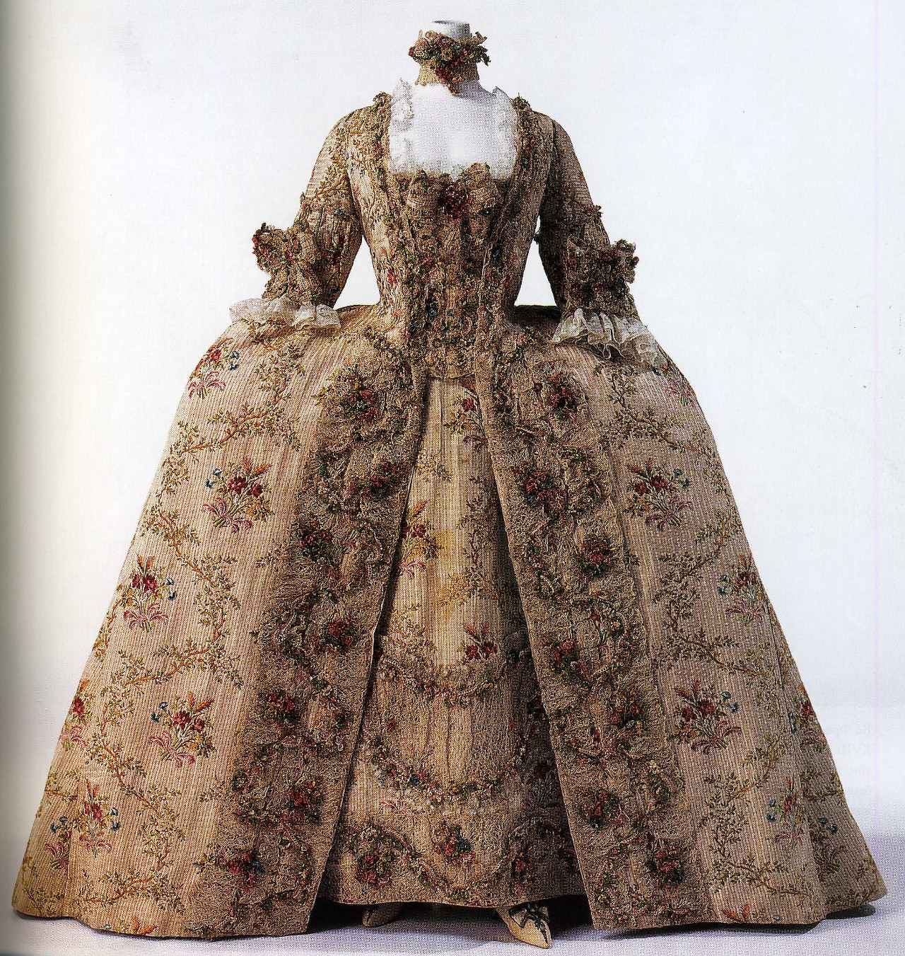2.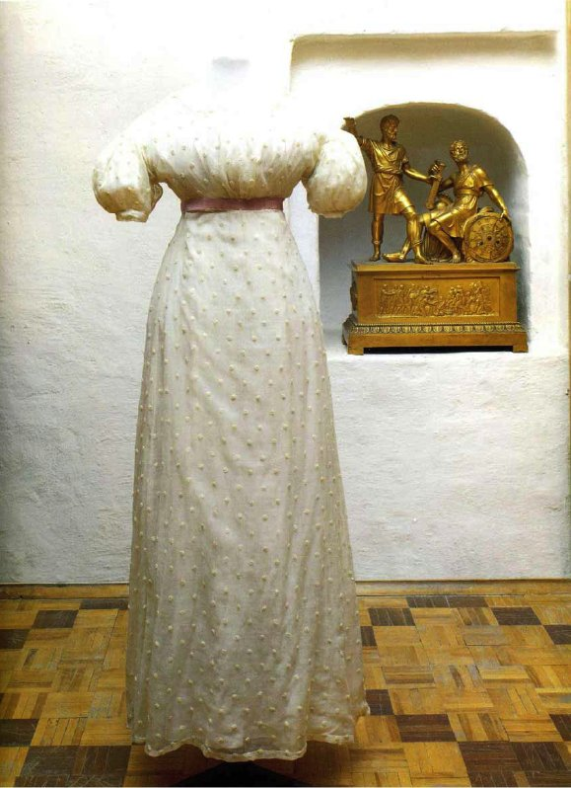3.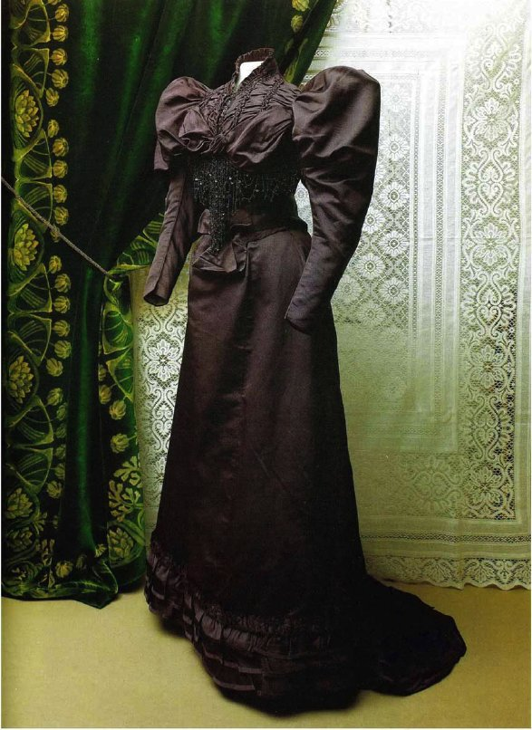 4. 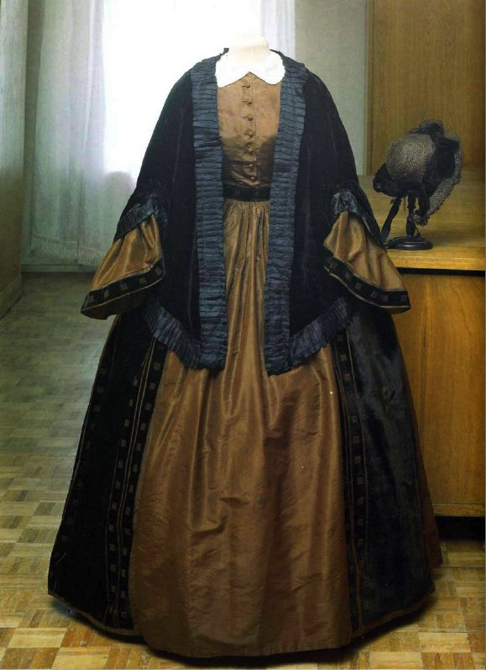

5. 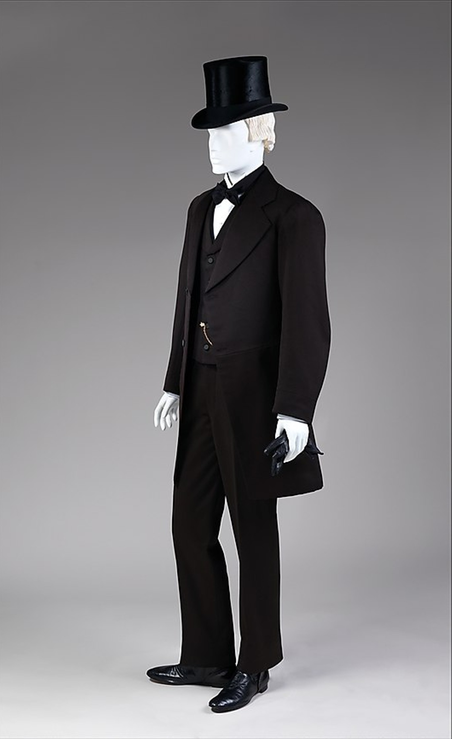 6. 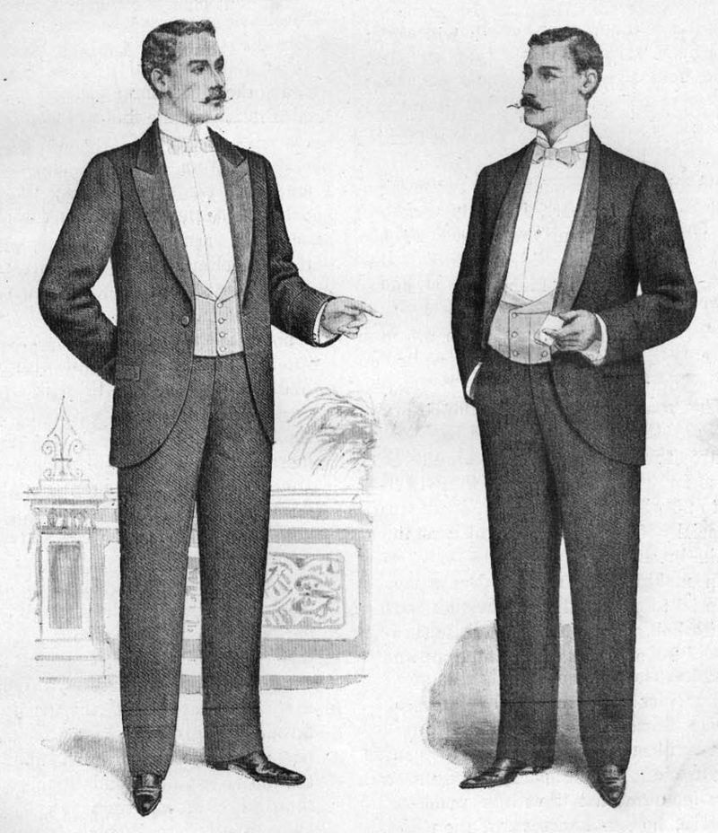7. 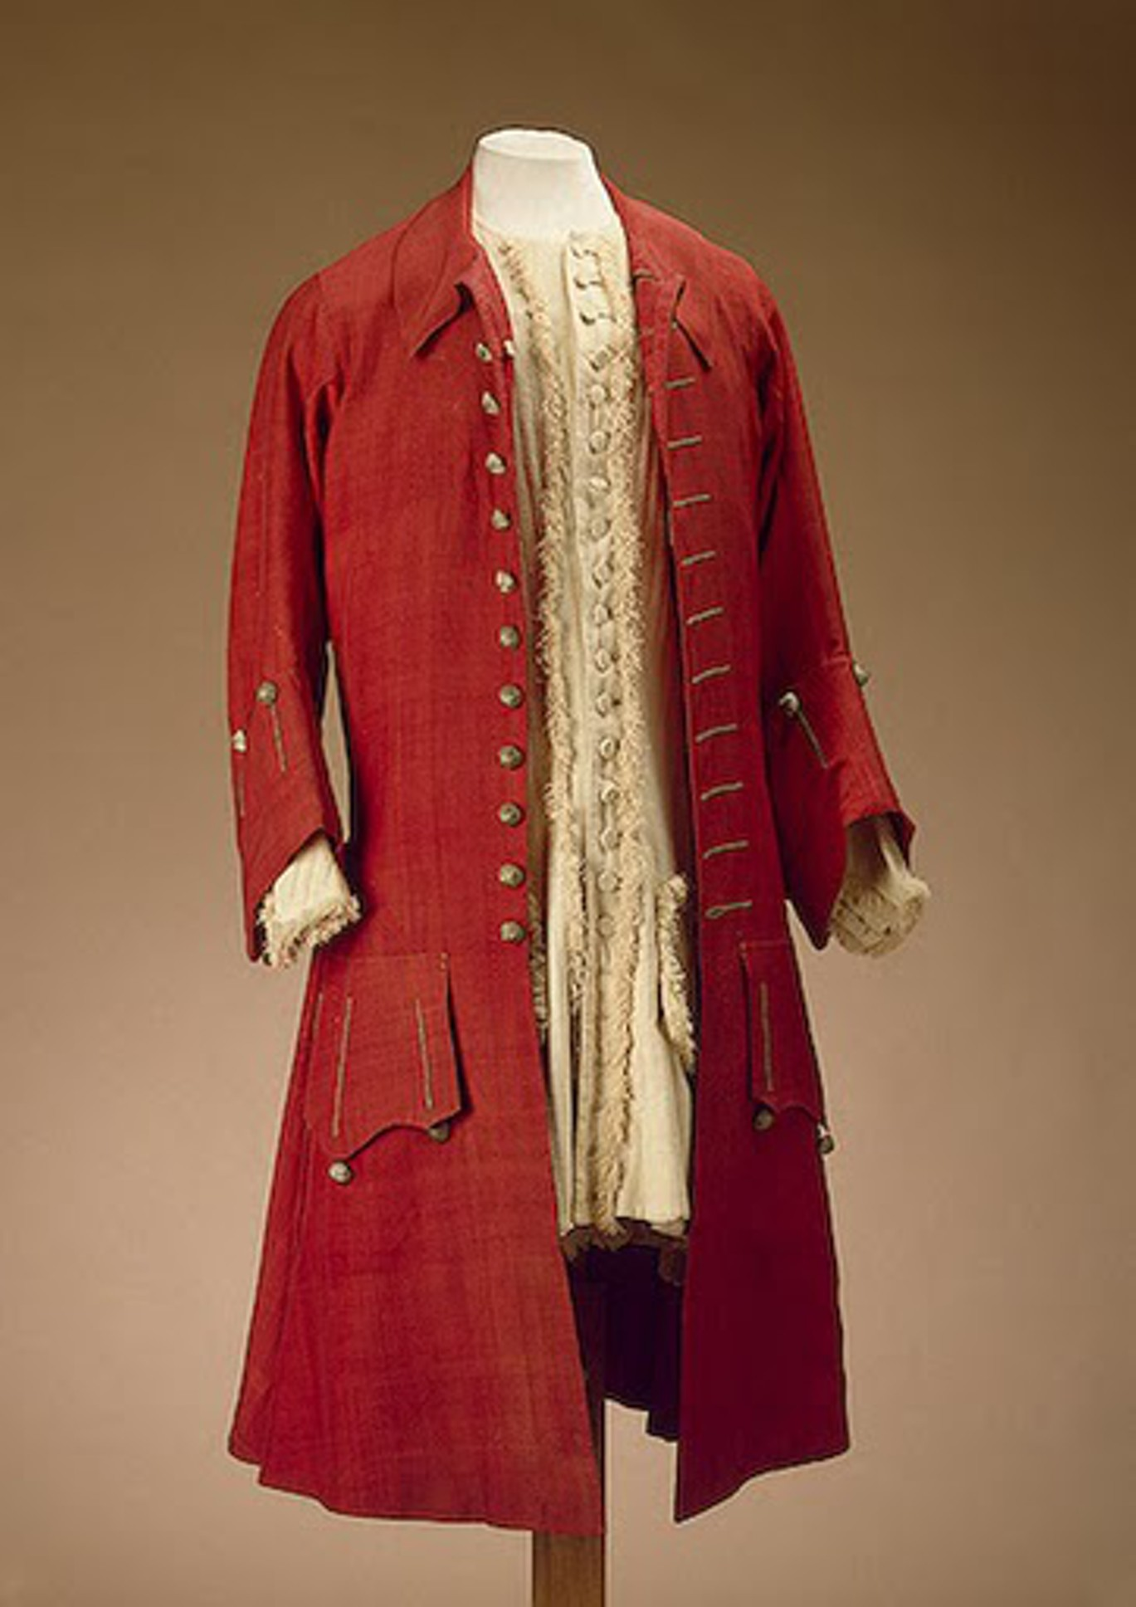 8. 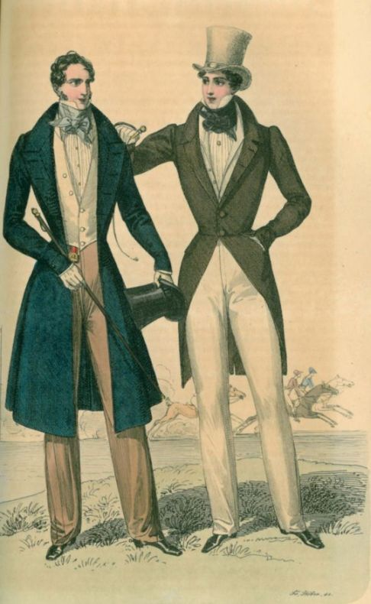
Оценка задания №7 – 8 баллов

№ | Платье | Костюм | Век и десятилетия
1)
2)
3)
4)

Задание 8
Прочтите отрывок текста:
Благоволите, Ваше Императорское Величество, просмотреть прилагаемую статью. В тех условиях жизни, кои существуют в …, возможно ли идти, так сказать, навстречу вредным элементам и настаивать на учреждении в … университета, что уже решено в директиве экономии государственного сената, с назначением денег, на первый раз около 70 т. р., из государственного казначейства.
Мысль об учреждении университета в … я с самого начала называл несчастною и фальшивою; но сначала не хотели меня и слушать, а потом хотя и соглашались со мною, но возражали: "Что же делать? Правительство зашло уже слишком далеко; им обещано; приняты значительные пожертвования на сумму до 900 т. р.; построен большой дом; все готово; нельзя идти назад".
Но мне кажется, когда очевидна опасность, никогда не поздно возвратиться назад или, по крайней мере, остановиться, к чему и предлог есть – крайне затруднительное положение государственного казначейства.
Каких профессоров достанут в …, когда и для здешних университетов не знают, где достать серьезных и надежных людей, особливо юристов! Очевидно, туда поедут, увлекаясь высокими окладами, лишь очень молодые и слабосильные люди. Захотят наполнить университет и на первых порах вынуждены будут принимать и в студенты кого попало, а затем станут просить от казны денег на стипендии. Общество … состоит из всякого сброда; можно себе представить, как оно воздействует на университет, и как университет на нем отразится.
Граф Игнатьев писал мне от 8 октября о своем проезде через …: "осмотрели пресловутый … университет. Здание чрезмерно-роскошное; не знаю, наполнится ли оно и кем? и что изо всего этого выйдет?"
1) Кто автор данного отрывка? Кому оно адресовано? Назовите век и десятилетие, приведённого выше отрывка. Об учреждении какого университета идёт речь?
2) Почему, несмотря на все возражения автора, открытие данного университета состоялось? Приведите не менее трёх обоснований.

Оценка задания №8 – 10 баллов

Задание 9
Работа с исторической терминологией
Некоторые историки считают, что новая экономическая политика (НЭП) являла собой более умеренный, а значит – более оптимальный вариант экономического развития для СССР 1920–1930-е годы. Раскройте понятия «новая экономическая политика» и «индустриализация в СССР». При раскрытии понятий обратите внимание на политические, идеологические и экономические факторы, оказавшие на них влияние. Объясните, каким образом связаны эти стратегии экономического развития.

Оценка задания №9 – 10 баллов

Задание 10
Проблема 1.
В течение многих веков видные представители общественной мысли, государственные и военные деятели, простой народ восхищались монархией и самодержавной формой правления в России, активно противопоставляя основы российского государства западным странам. Однако так считали далеко не все.
Каково ваше мнение по поводу роли монархии и самодержавия в истории России? Ответ выстройте в виде связанного повествования. При работе обязательно используйте факты отечественной истории.

Проблема 2.
В 1223 г. Русь впервые столкнулась с грозными монголо-татарскими полчищами, а в 1237-1240 гг. подверглась разорительному опустошению, после которого почти на 300 лет установилось монголо-татарское иго. Однако так было не во всех сферах.
Каково было положение русской православной церкви в период монголо-татарского владычества? Почему монголы относились к русской православной церкви таким образом?

Проблема 3.
В конце XIX – начале XX вв. Российская империя представляла динамично развивающееся государство с многоукладной экономикой. Важно в связи с этим не только знать об основных отраслях хозяйства страны, но и также знать, где они располагались.
Дайте небольшой очерк географии экономики Российской империи в конце XIX – начале XX вв.

Оценка задания №10 – 30 баллов

Желаем успеха!

